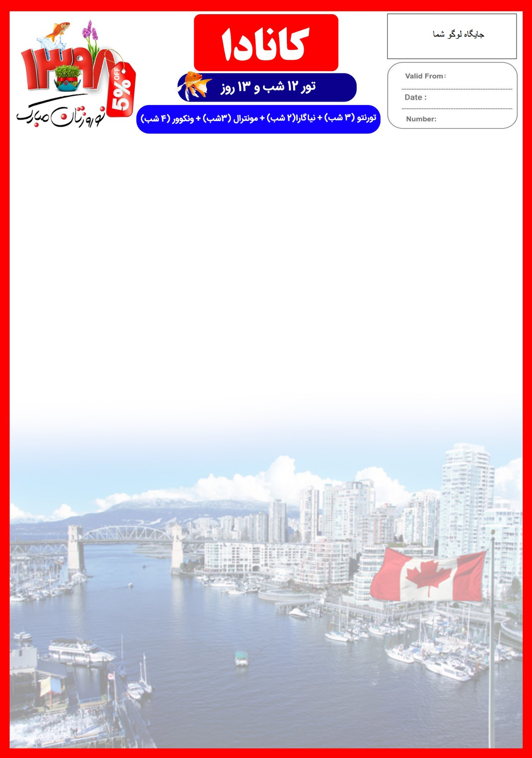
19 MAR

06 FEB
YYZ/IAG/YUL/YVR/98/01

28 اسفند تا 11 فروردین

هتل | درجه | شهر | تعداد  شب | نفر در اتاق دو تخته (نفر اضافه) | نفر در اتاق یک تخته | کودک با تخت (12-4 سال) | کودک بی تخت (4-2 سال) | نوزاد
Hilton Downtown  Niagara Hilton Falls  Holiday Inn  Pan Pacific | 4* | تورنتو  نیاگارا  مونترال  ونکوور | 3 شب  2 شب  3 شب  4 شب | 4,290 دلار  +  نرخ پرواز | 6,090 دلار  +  نرخ پرواز | 3,180 دلار  +  نرخ پرواز | 1,330 دلار  +  نرخ پرواز | 690 دلار  +  نرخ پرواز
توجه : قیمت های پکیج با اعمال 5% تخفیف ویژه مسافران قدیمی محاسبه شده است.
رفت | 28 اسفند | حرکت از تهران | ورود به فرانکفورت استانبول | شماره پرواز | حرکت از فرانکفورت | ورود به تورنتو | شماره پرواز | شرکت هواپیمایی
 |  | 02:25 | 05:25 | (LH601) | 13:25 | 17:05 | (LH470) | لوفتانزا
برگشت | 11 فروردین | حرکت از ونکوور | ورود به فرانکفورت | شماره پرواز | حرکت از فرانکفورت | ورود به تهران | شماره پرواز | شرکت هواپیمایی
 |  | 16:20 | 11:05+1 | (LH493) | 14:10 | 21:45 | (LH600) | لوفتانزا
امتیازات پکیج
- موقعیت مکانی مناسب هتل ها
- 8 گشت شهری
- راهنمای فارسی زبان مجرب
- بازدید از 7 شهر کانادایی

- بیمه مسافرتی تا سقف 50.000 یورو
- پرواز داخلی از مونترال به ونکوور
- انجام کلیه ترانسفرها با وسیله نقلیه توریستی مدرن

خدمات تور

12 شب اقامت در هتل Hilton Downtown ، Niagara Hilton Falls View ، Holiday Inn و Pan Pacific
6 گشت شهری تمام روز + 2 گشت شهری نیم روز
راهنمای فارسی زبان مجرب
12 وعده صبحانه بوفه بین المللی + 2 وعده نهار یا شام
ترانسفر فرودگاهی رفت و برگشت و کلیه گشت های شهری با وسیله نقلیه توریستی مدرن
بلیط داخلی هوایی از مونترال به ونکوور

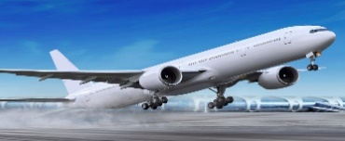
برای تمام لحظات شما برنامه داریم

ورود به تورنتو ، ترانسفر فرودگاهی ، چک این در هتل و تحویل گرفتن اتاق ها ، وقت آزاد در ادامه روز
روز اول
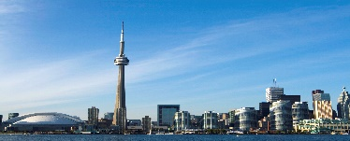
صرف صبحانه درهتل ، گشت شهری تمام روز تورنتو ، بازدید از داخل برج ملی کانادا ( (CN TOWER، منطقه داون تاون ، ساختمان پارلمان ، خیابان معروف Post Road و پلازای ایرانیان ، صرف شام و شرکت در جشن سال نو
روز دوم

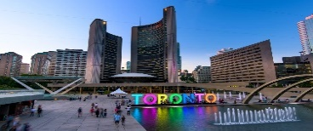
روز سوم
صرف صبحانه در هتل ، وقت آزاد در شهر برای گردش و خرید و شرکت در سمینار آشنایی با زندگی در کانادا (مهاجرت ، تحصیل ، بررسی زمینه های سرمایه گذاری و ایجاد کسب و کار )

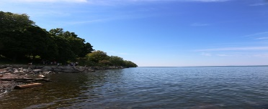
صرف صبحانه در هتل ، تحویل اتاق ها و چک اوت از هتل تورنتو ، حرکت به سمت نیاگارا ، بازدید از شهر زیبای Niagara on the Lake در مسیر ، رسیدن به شهر نیاگارا ( مدت زمان تقریبی ترانسفر دو ساعت ) ، چک این و تحویل اتاق ها در هتل ، وقت آزاد در ادامه روز
روز چهام
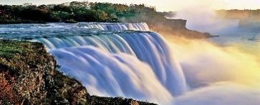
صرف صبحانه در هتل ، گشت شهری تمام روز نیاگارا ، صرف نهار در رستوران گردان با منظره بسیار زیبا از آبشار ، کروز چهل و پنج دقیقه ای در زیر آبشار ، انتقال به هتل و استراحت در ادامه روز
روز پنجم
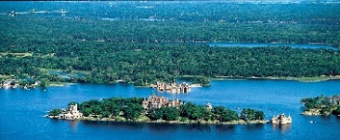
صرف صبحانه در هتل ، تحویل اتاق ها و چک اوت از هتل نیاگارا ، حرکت به سمت شهر مونترال ، بازدید از منطقه هزار جزیره در مرز کانادا و ایالات متحده ، کروز یک ساعته در این منطقه زیبا ، ورود به مونترال ، چک این و تحویل اتاق ها در مونترال ، وقت آزاد در ادامه روز
روز ششم

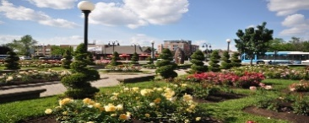
صرف صبحانه در هتل ، گشت شهری کامل در مونترال ، بازدید از کلیسای نوتردام ، کلیسای سنت ژوزف ، بام مونترال و منطقه قدیمی شهر ، میدان زیبای ژاک کارتیر ، بازگشت به هتل ، وقت آزاد در ادامه روز
روز هفتم
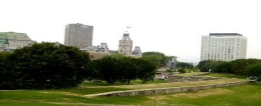
صرف صبحانه در هتل ، گشت شهری تمام روز در شهر کبک ، بازگشت به هتل در مونترال ، استراحت و وقت آزاد در ادامه روز
روز هشتم
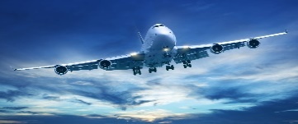
روز نهم
صرف صبحانه در هتل ، ترانسفر به فرودگاه مونترال ، پرواز به ونکوور ، ترانسفر از فرودگاه ونکوور به هتل ، چک این و تحویل اتاق ها در ونکوور ، وقت آزاد در ادامه روز

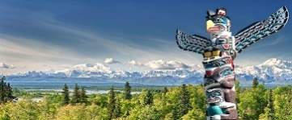
صرف صبحانه در هتل ، گشت شهری تمام روز در ونکوور ، بازدید از پل معلق کاپیلانو ، منطقه Gas Town ، پارک استنلی
روز دهم
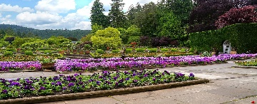
روز یازدهم
صرف صبحانه در هتل ، گشت شهری تمام روز شامل بازدید از جزیره ونکوور ، شهر ویکتوریا ، باغ های بوچارت

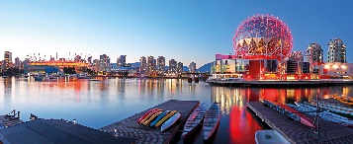
روز دوازدهم
صرف صبحانه در هتل ، روز آزاد در ونکوور جهت خرید و گردش در شهر

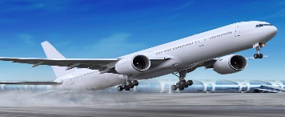
روز سیزدهم
صرف صبحانه در هتل ، ترانسفر به فرودگاه بین المللی ونکوور جهت بازگشت به تهران
مدارک مورد نیاز :
- اصل گذرنامه امضا شده با حداقل 7 ماه اعتبار از پایان سفر
- ویزای کانادا (در صورت نداشتن ویزا، درخواست خود را به دلتابان ارائه دهید)
نکته : در صورتی که مسافر ویزای کانادای معتبر نداشته باشد ، مبلغ 390 دلار امریکا برای بزرگسال و 350 دلار امریکا برای کودک بابت ویزای کانادا به علاوه هزینه تور آنکارا به مبالغ فوق اضافه خواهد شد .
مدارک لازم جهت اخذ ویزای کانادا :
- واریزی سفارت
- تکمیل فرم درخواست ویزا Application Form و تکمیل فرم اطلاعات خانوادگی Family Information
- اصل پاسپورت های جدید و قدیمی (دارای حداقل 1 ویزای شینگن)
- ترجمه شناسنامه هریک از متقاضیان
- ترجمه سند ازدواج (در صورت متاهل بودن)
- دو قطعه عکس 5 در 7 رنگی زمینه سفید
- ترجمه سند ملکی (تک برگ و منگوله دار، فرقی ندارد و ارزش و موقعیت ملک مهم نیست.)
- ترجمه مدارک شغلی:
- مشاغل آزاد: جواز کسب
- کارفرما : روزنامه رسمی و آخرین آگهی تغییرات و تصمیمات ، صورتجلسه ، اساسنامه شرکت
- پزشکان : کارت نظام پزشکی، پروانه طبابت
- مهندسان: پروانه نظام مهندسی و یا پروانه بهره وری، قرارداد ساخت و پایان کار
- وکلا: پروانه وکالت
- کارمندان: نامه اشتغال به کار، فیش حقوقی 6 ماه آخر، سابقه بیمه و در صورتیکه کارمند شرکت دولتی هستید حکم کارگزینی
- افراد بازنشسته : حکم بازنشستگی + 6 ماه فیش حقوقی
- مدارک تحصیلی (افراد فارغ التحصیل بهتر است که مدرک پایان تحصیل خود را ارائه دهند؛ دانش آموزان و دانشجویان گواهی اشتغال به تحصیل خطاب به وزارت امورخارجه و یا سفارت کانادا ارائه دهند.)
- مدارک بانکی ومالی (به ازای هر نفر بین 50 تا 100 میلیون کفایت میکند که یک هفته مانده به وقت سفارت از بانک نامه تمکن مالی به لاتین و دلار کانادا با مهر و امضاء بانک گرفته شود. مثلا برای خانواده 4 نفری بین 300تا400 میلیون تمکن مالی ارائه شود که در حساب سرپرست خانواده باشد)
- رزرو بلیط رفت و برگشت به کانادا
- رضایت نامه کتبی والدین برای خروج فرزند، درصورتی به تنهایی یا با یکی از والدین سفر می کند.

- ترجمه کلیه مدارک به زبان انگلیسی می باشد و فقط با مهر مترجم دارالترجمه رسمی کفایت میکند .
- ترجمه مدارک با هزینه انجام خواهد شد .
-تمامی مدارک مسافران باید به بخش ویزای دلتابان تحویل گردد.
- کلیه مبالغ به دلار آمریکا دریافت می گردد.

روز سیزدهم

با توجه به نوسانات نرخ ارز، پیشنهاد می گردد کلیه مبلغ تور تسویه گردد.

نکات مهم :
- مسئولیت کنترل گذرنامه از جهت اعتبار و ممنوعیت خروج از کشور، به عهده مسافر و یا آژانس همکار است.
- امکان جابجایی هتل ها وجود دارد و در صورت جابجایی، هتل با سطح کیفی مشابه یا بالاتر ارائه می گردد.
- با توجه به اینکه هتل گارانتی است، امکان کنسل و یا تغییر تاریخ تور میسر نیست.
- پرواز پیشنهادی برای تور کانادا ، پرواز لوفتانزا می باشد که جزئیات آن در صفحه اول ذکر شده است . مبلغ ریالی بلیط هنگام ثبت نام به مبالغ دلاری تور اضافه خواهد شد .

